OBC_desing
Capítulo 2 _ Cubesat Internal I2C-Bus
2.1 I2C características
De modo de obtener información entre los diferentes subsistemas del AAU Cubesat, fue seleccionado el bus I2C de Philips. I2C o Circuitos Integrados Interconectados fue desarrollado por Philips en 1992 y se ha convertido en el estándar mundial y es actualmente implementado en unos mil diferentes circuitos integrados.
Algunas de las características del I2C bus son:
- Solo dos líneas en el bus son requeridas SAD (serial data line) y SCL (serial clock line)
- Cada dispositivo conectado al bus es direccionable por software por una única dirección y relaciones simples maestro-esclavo existen en todo momento. Los maestros pueden operar como maestros-transmisores o maestros-receptores.
- Es un verdadero bus multi-maestro incluyendo detección de colisiones y arbitraje para prevenir la corrupción de los datos si dos o más maestros inician transferencia de datos simultáneamente.
- Se pueden realizar transferencias de datos bidireccionales seriales de 8 bits a una velocidad de 100 Kbit por segundo en el standard mode hasta 400 kbit por segundo en el fast mode o hasta 3.4 Mbit por segundo en el high-speed mode.
- Filtros integrados en el chip rechazan picos en la línea de datos de bus para preservar la integridad de los datos.
- Consumos extremadamente bajo de corriente.
- Alta inmunidad al ruido.
- Amplio rango de voltaje de alimentación.
- Amplio rango de temperatura de operación.

El bus I2C soporta cualquier proceso de fabricación de circuitos integrados (nmos, cmos y bipolar). Dos cables, datos serial (SDA) y reloj serial (SCL) transportan información entre dos dispositivos conectados al bus. Cada dispositivo es reconocido por una dirección única (cualquiera sea este, microcontrolador, driver LCD, memoria o interfaz de teclado) y puede operar tanto como transmisor o receptor, dependiendo de la función del dispositivo.
Además de transmisores y receptores, los dispositivos pueden ser considerados como maestros o esclavos cuando realizan transferencia de datos (Ver tabla 2.1). Un dispositivo maestro es aquel que inicia una transferencia de datos en el bus y genera las señales de reloj para permitir esa transferencia. En ese momento cualquier dispositivo direccionado es considerado un esclavo.

El I2C bus es un bus multimaestro. Esto significa que más de un dispositivo capaz de controlar el bus puede ser conectado a este. Como los maestros son usualmente microcontroladores consideremos el caso de una transferencia entre dos microcontroladores conectados al I2C bus (ver figura 2.1).

Término | Descripción
Transmisor | Dispositivo que envía datos hacia el bus.
Receptor | Dispositivo que recibe datos desde el bus.
Maestro | Dispositivo que inicia la trasferencia, genera señales de reloj y termina la transferencia.
Esclavo | Dispositivo direccionado por el maestro.
Multimaestro | Más de un maestro puede intentar controlar el bus al mismo tiempo sin corromper el mensaje.
Arbitraje | Proceso para asegurar que si más de un maestro trata de controlar el bus sólo uno esté permitido hacerlo, y el mensaje ganador no es corrompido.
Sincronización | Proceso para sincronizar las señales de reloj de dos o más dispositivos.
Tabla 2.1: Definición de la terminología del bus I2C.

Estructura del bus I2C
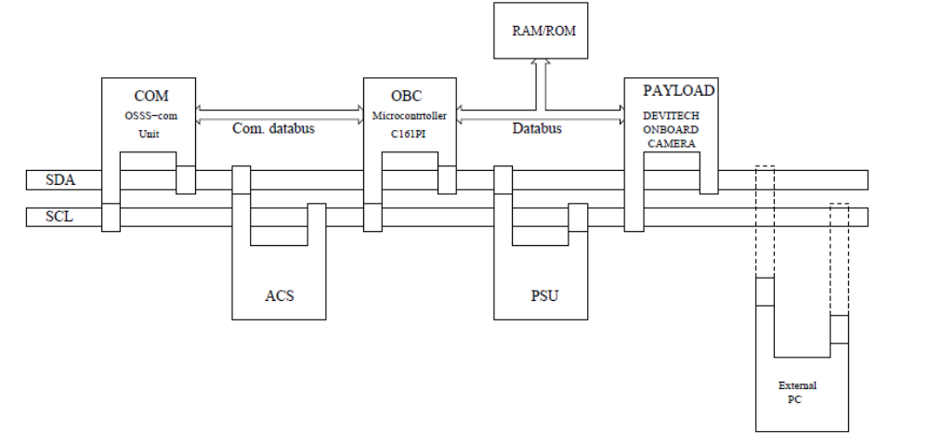

Si dos o más maestros tratan de poner información en el bus, el primero en producir un 1 mientras que el otro produce un 0 perderá el arbitraje. La señal de reloj durante el arbitraje es una combinación sincronizada de los relojes generados por los maestros usando una conexión AND cableada a la línea SCL.

La generación de las señales de reloj en el bus I2C es siempre responsabilidad de los dispositivos maestros; cada maestro genera su propia señal de reloj cuando transfiere datos en el bus. Las señales de reloj de un maestro pueden solo ser alteradas cuando son estiradas por un dispositivo esclavo lento manteniendo baja la línea de reloj, o por otro maestro cuando ocurre el arbitraje.

La estructura interna del Cubesat consiste de cinco módulos diferentes (COM, OBC, ACS, PSU y payload). El último módulo en la figura 1 es un PC externo que es usado para testeo y simulación del sistema.

2.2 Protocolo I2C

El protocolo I2C consiste en lo siguiente:

Start (Inicio):
La condición de inicio es producida por un maestro, que quiere usar el bus. Es realizada manteniendo la línea SCL alta, mientras se cambia la línea SDA de alta a baja.

Address (Dirección):

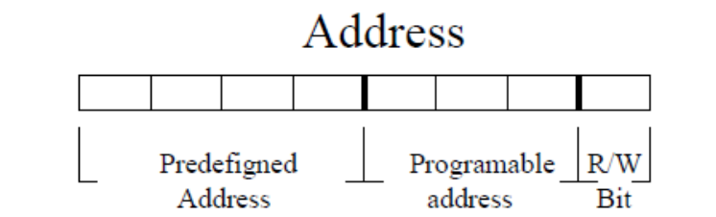
Figura 2.2: dirección del bus I2C

Cada dispositivo en el bus I2C tiene su propia dirección de 7 bits única. Los primeros 4 bits de la dirección son determinados por el tipo de dispositivo conectado al bus I2C y son configurados por el fabricante del circuito integrado. Los siguientes 3 bits son programables lo que permite 8 dispositivos del mismo tipo conectados al bus I2C.

R/W (Lectura y escritura):
Read/Write es puesto por el maestro, y determina cuando el maestro quiere leer desde un esclavo o escribir en este. El 1 es para lectura y el 0 escritura.

Acknowledge:

Encabezado | Número de paquetes
000xxxxx | 0
001 xxxxx | 1
010 xxxxx | 2
011 xxxxx | 3
100 xxxxx | 4
101 xxxxx | 5
110 xxxxx | 6
111 xxxxx | 7
Tabla 2.2: número de paquetes de datos

La transferencia de datos con acknowledge es obligatoria. El pulso de reloj relativo al acknowledge es generado por el maestro. El transmisor libera la línea SDA (alto) durante el pulso del reloj del ACK.
El receptor debe poner en bajo la línea SDA durante el pulso de reloj del ACK para que se mantenga en un bajo estable durante el período alto del pulso del reloj, para confirmar que está dispuesto a comunicarse.
Header: length (Encabezado: longitud):

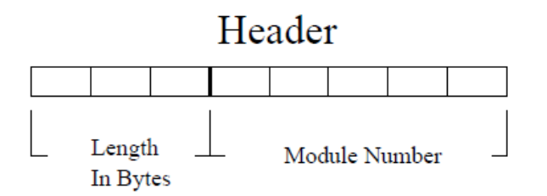
Figura 2.3: encabezado I2C

Los primeros 3 bits del encabezado determinan la cantidad de paquetes de datos por los cuales será seguido el encabezado (hasta 7 paquetes de datos de 8 bits) (ver tabla 2.2).

Modulo:

El número de modulo del dispositivo. Ej. El PSU temp probe N°2 (2*8 bit data) [00100010]. El total de módulos que se pueden direccionar es 2^5=32.

Datos:

Los datos en la línea SDA deben ser estables durante el periodo alto del reloj. El estado alto bajo de la línea de datos solo puede cambiar cuando la señal de reloj en la línea SCL esta baja.

Stop (Parada):

Una transición de bajo a alto en la línea SDA mientras el SCL está en alto define una condición de parada.

Checksum (suma de chequeo)

El paquete de datos siguiente al encabezado es una checksum CRC (comprobación de redundancia cíclica). El chequeo de suma es calculado de la siguiente forma.
Todos los paquetes de datos y el encabezado enviados en una transmisión son sumados juntos, el resultado de 8 bits de este cálculo es restado de [FFh] esto blinda a la suma de chequeo CRC. La suma de los datos recibidos es sumada con el checksum. El resultado es dividido por [FFh] y el módulo de este cálculo indica cuando los datos transmitidos están corrompidos. Si el resultado es diferente de cero los datos están corrompidos y tendrán que retransmitirse (ver tabla 2.4).

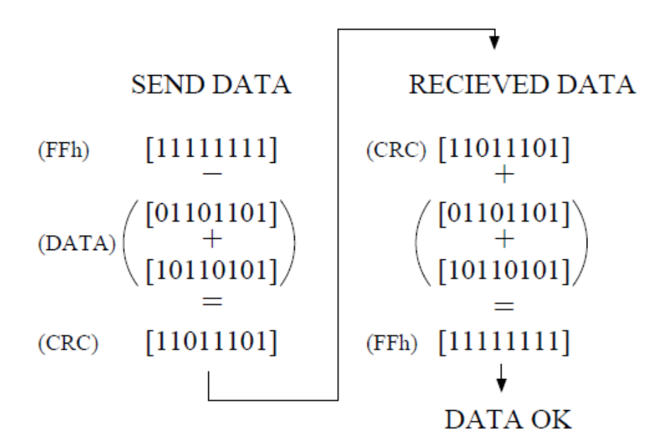
Figura 2.4: Calculo del checksum.

2.3 Comunicación:

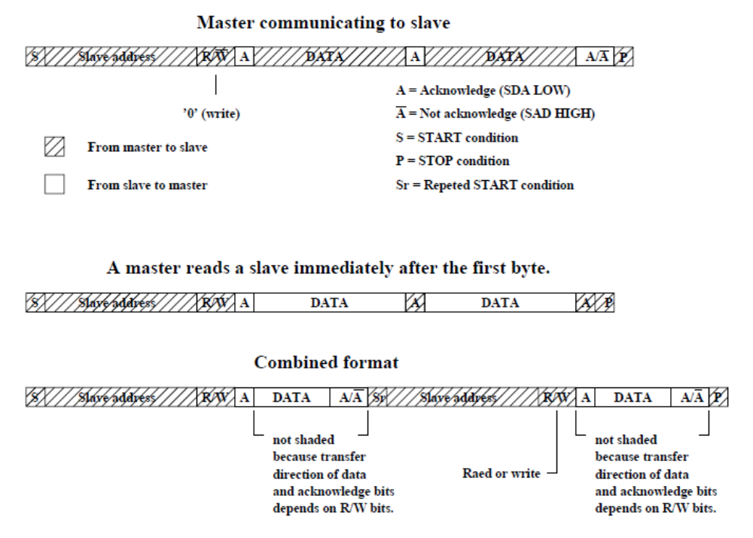
Figura 2.5: Comunicación en el bus I2C

Los posibles formatos de transferencia son: Maestro-transmisor transmite a un esclavo receptor. La dirección de transferencia no es cambiada (ver figura 2.5).
El maestro lee al esclavo inmediatamente después del primer byte (ver figura 2.5). Al momento del primer ACK, el maestro-transmisor se convierte en maestro-receptor y el esclavo-receptor se convierte en esclavo-transmisor. El primer ACK sigue siendo generado por el esclavo. La condición de parada es generada por el maestro, quien previamente envió un NOT ACK (A).

Formato combinado (ver figura2.5). Durante un cambio de dirección en una transferencia la condición de inicio y la dirección del esclavo son repetidas pero con el bit R/W reservado. Si un maestro receptor envía repetidamente una condición de inicio tiene que haber enviado previamente un NOT ACK (A).

NOTAS:

- Los formatos combinados pueden ser usados, por ejemplo, para controlar una memoria serial durante el primer byte de datos, el lugar interno de la memoria deberá ser escrito. Después de la condición de inicio y que la dirección del esclavo sea repetida los datos pueden ser transferidos.
- Todas las decisiones de autoincremento o decremento de ubicaciones de memoria previamente accedida, u otros son tomadas por el diseñador del dispositivo.
- Cada byte es seguido de un bit de ACK como indica la secuencia (fig 2.5).
- Los dispositivos compatibles con el bus I2C deben resetear su lógica del bus en la recepción de una condición de inicio o repetidas condiciones de inicio para poder así anticiparse al envío de la dirección del esclavo, incluso si esa condición de inicio no está posicionada de acuerdo al formato correcto.
- Una condición de inicio seguida inmediatamente de una condición de parada es un formato ilegal.

Conducting housekeeping (Realización de limpieza ”de tareas”)
Cuando se realiza el collecting housekeeping de las diferentes unidades el maestro solo necesita direccionar una unidad y establecer la condición R/W en “READ”. Entonces la unidad entrega todos sus datos de housekeeping a la MCU. Cada sensor en la unidad es identificado por un numero de modulo transmitido en el encabezado.

La función para collecting housekeeping es llamada I2CHousekeeping (). Para funcionar precisa dos parámetros:
- Unit
El nombre de la unidad de la cual se quiere realizar el housekeeping.
- Datapointer (puntero de datos)
El puntero del stack donde los datos serán guardados. Un ejemplo práctico es el siguiente: void I2CHousekeeping(int PSU,*datastak).

Controlando unidades
Cuando se controla una unidad desde la MCU, la MCU tendrá que enviar datos con la dirección, encabezado y checksum. Para escribir datos en una unidad la función I2CWrite() es usada. Por ejemplo, void I2CWrite(int PSU, CRCchecksum, header, *datapointer)

También es posible leer datos desde un sensor específico. Para hacer esto se usa la función I2Cread(). Por ejemplo, void I2Cread(int PSU, CRCchecksum, header, *datapointer)

El I2C es soportado por la MCU. Esto significa que no es necesario construir hardware externo complejo para establecer la interface I2C. El único hardware necesario son resistencias pull-up en las dos líneas del bus. El bus I2C es configurado, monitoreado y controlado a través de la configuración y lectura de diferentes registros internos:
- ICCFG, registro de configuración del I2C, este registro habilita los puertos del bus I2C deseados. El MCU tiene dos interfaces I2C completas la interfaz 1 es usada en este proyecto. El registro también configura la tasa de bits del bus. El bus OBC I2C utiliza 97.6 Kb/s.
- ICCON, registro de control de I2C, este registro es usado para operar el bus. Selecciona entre direcciones de 7 y 10 bits. En este proyecto se usan direcciones de 7 bits. Configura al MCU para ser el maestro del bus, indica si el MCU debe recibir o transmitir datos y controla como el buffer de recepción genera interrupciones.
- ICADR, registro de dirección I2C, este registro mantiene la dirección del MCU en caso de que este sea usado como esclavo.
- ICST, registro de estado del I2C, este registro mantiene el estado actual del bus I2C e indica si hay interrupciones pendientes.
- ICRTB, buffer transmisor y receptor del I2C, es un buffer de 1 byte de largo. Si es definido en el registro ICCON el ICRTB interrumpe automáticamente cuando el MCU lee de él o escribe en él.
Alguno de los controladores implementados en los subsistemas no soportaban el comando REPEATED START. El comando REPEATED START es usado cuando el OBC desea leer y escribir un esclavo durante la comunicación. Este comando es parte vital del estándar I2C. Sin embargo el protocolo I2C desarrollado durante el proyecto tuvo que ser modificado.
Tres módulos de software diferentes fueron desarrollados para comunicar sobre el bus I2C. Los algoritmos de los módulos fueron ilustrados usando diagramas de flujo. En la siguiente sección estos diagramas de flujo serán explicados.

2.4 Escribir datos en el esclavo a través del bus I2C.
El algoritmo mostrado en la figura 2.6 es usado cuando el maestro quiere enviar datos al esclavo.
El primer sistema operativo bloquea el acceso al bus I2C. Esto asegura que un programa queriendo transmitir en el bus I2C no sobrescriba una transmisión en progreso. El bloqueo del bus es hecho internamente en el sistema operativo. Levanta un semáforo (programa) que bloquea el acceso al bus.
Después de boquear el acceso al bus el registro de estado es reseteado. A continuación la interrupción del buffer de transmisión es configurada. La interrupción usa al controlador de eventos periféricos (PEC) del MCU, PEC es una función que puede mover datos desde una posición en el mapa de memoria a otra usando solo un ciclo de reloj.
Después de configurar la interrupción el encabezado para los datos y el checksum son calculados de acuerdo al diseño del protocolo I2C.
Entonces el algoritmo mira la dirección de hardware de 7 bits de acuerdo con el subsistema al cual desea transmitirle.
Esta dirección es puesta en el buffer de transmisión y enviada al esclavo. Tan pronto como la transmisión haya empezado el programa se detiene. Cuando la dirección haya sido transmitida, el buffer genera una interrupción, comenzando la ejecución de nuevos programas. Este programa verifica si hay un ACK desde el esclavo. Si no lo hay se detiene y retorna un mensaje de error. En el caso de haber un ACK, ubica al primer byte de datos que debe ser transmitido en el buffer de datos. Cuando esto es hecho se detiene. El PEC moverá automáticamente el próximo byte en el buffer de transmisión cuando el byte previo haya sido enviado. Cuando todos los datos han sido transmitidos el PEC interrumpe. La nueva interrupción verifica el ACK del esclavo. Entonces libera el bus, indicando al esclavo que el MCU está pronto, libera el semáforo, entonces otro programa puede transmitir y devuelve el estado de transmisión. El programa que escribe al esclavo debe llevar a cabo una lectura después de cada escritura para verificar que los datos recibidos por el esclavo son correctos, pero esto es opcional en este algoritmo.
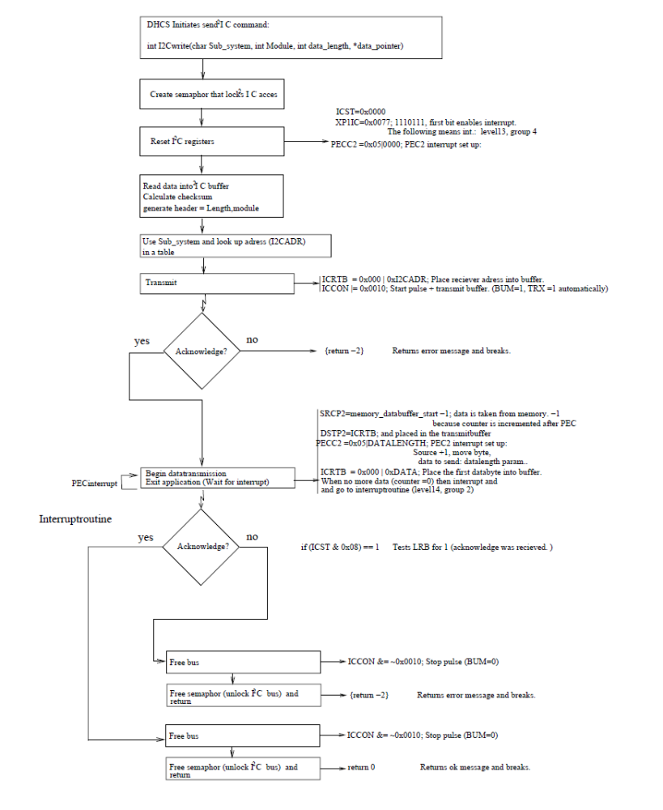Figura 2.6: Algoritmo de escritura del I2C
2.5 Llevando a cabo el housekeeping de un esclavo sobre el bus I2C.
Cuando el MCU quiere recibir el housekeeping desde un subsistema lo deberá realizar usando el algoritmo mostrado en la figura 2.7. Cuando se escriben datos en una unidad, como se describió anteriormente, el algoritmo primero bloquea el acceso al bus I2C. El algoritmo resetea el registro de control y configura una interrupción ordinaria. También transmite la dirección del esclavo del cual quiere leer, se detiene e interrumpe cuando está listo. La rutina de interrupción verifica para ver si la dirección fue reconocida por el esclavo (ACK). Entonces el MCU cambia a modo receptor. Esto debe ser visto desde el esclavo para que este comience con la transmisión de housekeeping. El MCU usa una rutina PEC para recibir los datos. Cada vez que el buffer de transmisión está lleno los datos son movidos desde el buffer de transmisión hacia un buffer de memoria. Cuando el último byte de todos los datos esperados es recibido la rutina PEC genera una interrupción. Esta interrupción deshabilita el ACK automático desde el MCU. Esto es hecho para generar un NOT-ACK de acuerdo con el estándar I2C. Entonces el MCU deshabilita el reloj automático de recepción, que sincroniza las transferencias y lee el ultimo byte. Cuando este byte es salvado se genera una interrupción.
Entonces se activa el algoritmo que libera el bus y chequea si los datos recibidos son válidos usando el checksum. Este libera el acceso al bus para permitir que otros programas lo usen y devuelve el estatus de la transmisión.
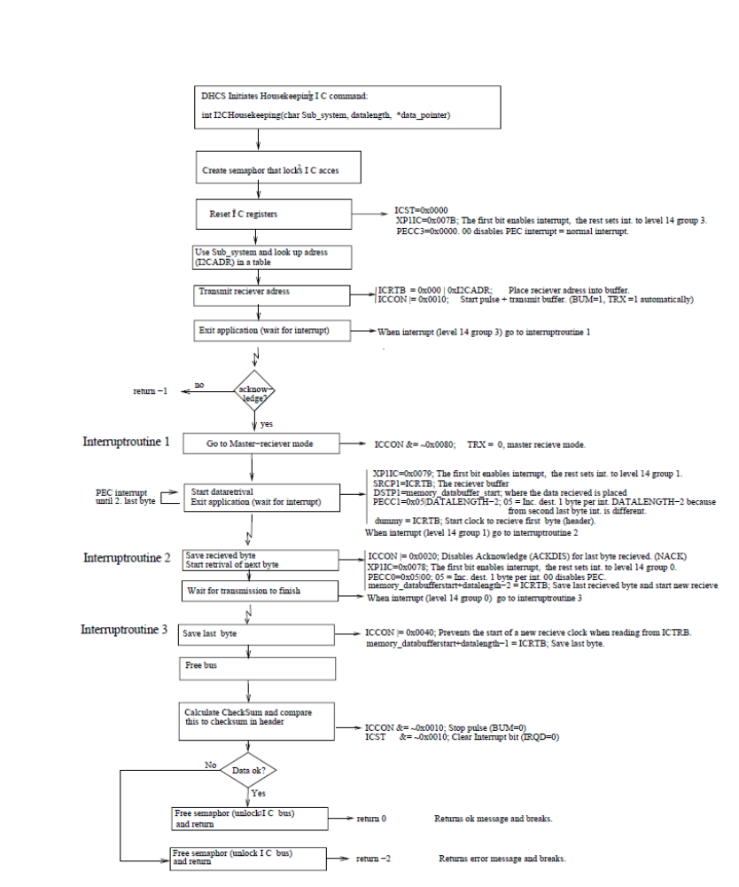
Figura 2.7: algoritmo I2C housekeeping
2.6 leyendo desde un esclavo sobre el bus I2C.
Como se muestra en la figura 2.8 el maestro usa una combinación de escritura y housekeeping para leer de un módulo específico dentro del esclavo. Primero un numero de modulo es escrito al esclavo indicando que datos deben ser transmitidos cuando viene el siguiente housekeeping.
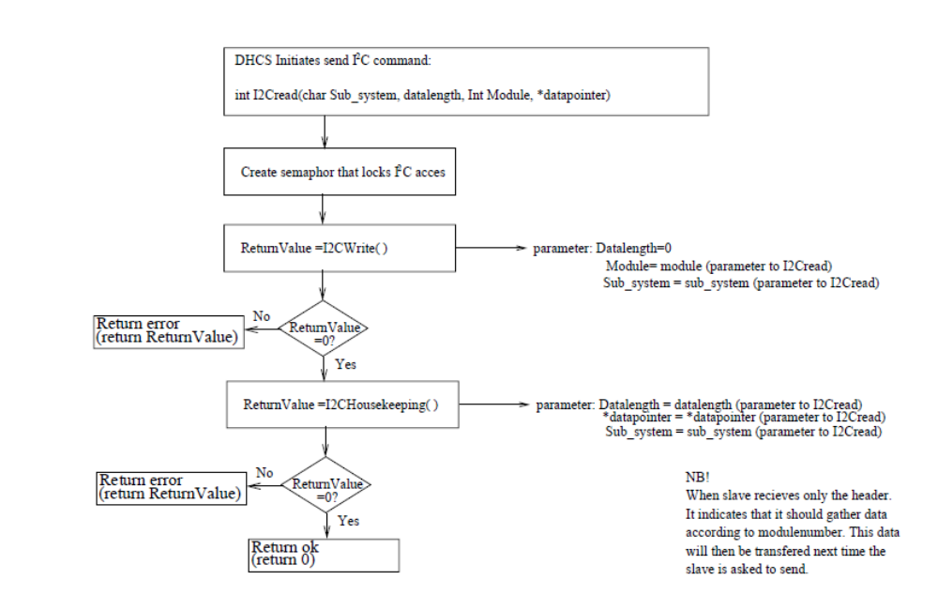
Figura 2.8: Algoritmo de lectura de I2C

